Z A P I S N I K
33. sjednice Vijeća Mjesnog odbora „Ban Keglević“
28. veljače 2024.
u prostoru MS Ban Keglević, Bleiweisova 24
s početkom 18:30 sati

NAZOČNI ČLANOVI VIJEĆA:
Kristina Cencelj, Mirjan Saračević, Milena Kramer, Luka Saračević, Ivan Nakić, Tomislav Uršić i Vesna Žulj

Predsjedava Tomislav Uršić, predsjednik Vijeća.
Zapisnik vodi Tomislav Uršić.

Predsjednik konstatira da su nazočni svi članovi Vijeća, što znači da Vijeće može pravovaljano odlučivati te otvara 33. sjednicu Vijeća Mjesnog odbora.

Predsjednik stavlja zapisnik 32. sjednice na glasovanje.
Vijeće jednoglasno prihvaća tekst Zapisnika.

Vijeće jednoglasno utvrđuje

DNEVNI RED

- Program rada Vijeća MO „Ban Keglević“ za 2024. godinu
- Izvješće o radu Vijeća MO „Ban Keglević“ za 2023. godinu
- Parking uz Trg Francuske Republike 15, zahtjev za postavu stupića
- Zahtjev za povremeno korištenje prostora mjesne samouprave
- Udruga za prirodnu životnu pomoć ( Bleiweisova 24 )
- Informacije, pitanja i prijedlozi
- ZET, Privremena regulacija prometa raskrižje Republike Austrije-Hanuševa-Jagićeva
- Javni poziv za prijavu lokacija za uklanjanje gnijezda vrana - rok 23.02.2024.

Ad 1. Program rada Vijeća MO „Ban Keglević“ za 2024. godinu
Predsjednik informira nazočne o predmetu rasprave i odlučivanja.
Vijeće jednoglasno donosi

P R O G R A M R A D A
VIJEĆA MJESNOG ODBORA „BAN KEGLEVIĆ“
ZA 2024. GODINU

I. POLAZNE OSNOVE

Djelovanje Vijeća Mjesnog odbora „Ban Keglević“ (u nastavku: Vijeće) polazi od sagledavanja stanja, potreba i problema Mjesnog odbora:

- stanju komunalne infrastrukture, potrebe uređenja naselja, kvalitete komunalnog standarda, kvalitete stanovanja;
- potrebom sanacije starih cesta i izgradnje novih;
- uređenja postojećih parkova i zelenih površina;

- izgradnjom prostora za društvene potrebe;
- modernizacijom dječjih igrališta s novom opremom;
- predlaganja i praćenja mjera i akcija za zaštitu i unapređivanje okoliša, te učinkovitiji rad komunalnih službi;

Vijeće će također djelovanje u tekućoj godini usmjeriti i na daljnjem stvaranju neophodnih normativno – organizacijskih i drugih uvjeta za kvalitetno funkcioniranje Mjesnog odbora.

II. GLAVNI CILJEVI

Sukladno svojim ovlastima, definiranim Zakonom o Gradu Zagrebu, Statutu Grada Zagreba i Poslovnika Vijeća Mjesnog odbora, Vijeće u 2024. godini, želi ostvariti sljedeće ciljeve:

- u što većoj mjeri pridonijeti kvalitetnijem razvoju i radu mjesnog odbora;

- pomoći u održavanju, opremanju i obnovi prostora mjesnog odbora;

- podržavati realizaciju različitih aktivnosti programa udruga i udruženja građana;

- sustavno prikupljati i obrađivati, te učiniti dostupnim sve podatke o Mjesnom odboru, kao nužnu pretpostavku za utjecaj građana i njihovih predstavničkih tijela na razvoj mjesnog odbora (posebice uređenja naselja, održavanje komunalnog reda i zaštite okoliša, djelovanja javnih službi itd.), rješavanju prometa na mjesnom odboru, kao i prometa u mirovanju;

- nastojati kvalitetnije i temeljitije informirati građane o svim aktivnostima na području mjesnog odbora

- predlagati izvođenja većih zahvata na objektima komunalne infrastrukture, kao i izgradnju drugih javnih objekata (vrtići, škole, javne garaže, sportske dvorane), a koje nije moguće financirati sredstvima kojima raspolaže mjesni odbor

- inicirati izradu Programa kulturnih aktivnosti na području mjesnog odbora u suradnji sa Vijećem Gradske četvrti Črnomerec, te osigurati prostore i druge uvjete za njihovu realizaciju.

III. ZADACI I ROKOVI

Radi postizanja ovih Programom utvrđenih ciljeva, Vijeće će, na svojim radnim sjednicama tijekom 2024. godine, u naznačenim rokovima, raspraviti i donijeti odgovarajuće akte, naročito o sljedećim pitanjima;

- donošenje Financijskog plana za 2024.

- Plan malih komunalnih akcija 2024.

- Godišnji izvještaj o izvršenju Financijskog plana za 2023.

- Izvješće o radu Vijeća Mjesnog odbora Ban Keglević za 2023.

- Program rada Vijeća Vijeće Mjesnog odbora Ban Keglević za 2024.

- Pratiti realizaciju Plana komunalnih aktivnosti i Programa održavanja komunalne infrastrukture

- Raspravljati i donositi zaključke na osnovi zahtjeva građana

- Raspravljati i donositi mišljenja o prijedlozima akata o kojima gradonačelnik, Gradska skupština, gradski uredi i vijeće gradske četvrt, traže mišljenje vijeća mjesnog odbora.

IV. TEKUĆA PITANJA

Vijeće će, osim navedenog, tijekom 2024. godine, raspravljati i o drugim pitanjima koja sukladno Statutu Grada Zagreba, ocijeni značajnim.

Ad 2. Izvješće o radu Vijeća MO „Ban Keglević“ za 2023. godinu

Predsjednik informira nazočne o predmetu rasprave i odlučivanja.
Vijeće sa 4 glasa za, 1 glasom protiv i 2 suzdržana donosi

IZVJEŠĆE O RADU VIJEĆA MJESNOG
ODBORA „BAN KEGLEVIĆ“
ZA 2023. GODINU
od 01. siječnja 2023. do 31. prosinca 2023.

U skladu sa Statutom Grada Zagreba, Pravilima Vijeća Mjesnog odbora „Ban Keglević“ i drugim zakonskim propisima, koji reguliraju rad vijeća, Vijeće Mjesnog odbora „Ban Keglević" tijekom 2023. godine redovito je održavalo sjednice na kojima se raspravljalo o aktualnim problemima u mjesnom odboru.
U 2023. godini održano je 12 sjednica. Na sjednicama je prisustvovala većina članova vijeća, a oni koji nisu prisustvovali opravdali su svoj izostanak.

Analitičko-tabelarni prikaz rada Vijeća Mjesnog odbora „Ban Keglević“:

I. Sjednice Vijeća Mjesnog odbora „Ban Keglević“

Ukupan broj održanih sjednica vijeća MO | 12
Ukupan broj točaka dnevnih redova održanih sjednica vijeća MO | 54
Ukupan broj akata (zaključaka) donesenih na sjednicama vijeća MO | 45
Broj pitanja, zahtjeva i prijedloga članova vijeća MO na koje su zatraženi odgovori ili očitovanja gradskih tijela ili drugih subjekata | 8
Broj pitanja, zahtjeva i prijedloga članova vijeća MO na koje su pribavljeni odgovori ili očitovanja gradskih tijela ili drugih subjekata | 7
Broj donesenih mišljenja vijeća o prijedlozima (nacrtima) akata gradskih tijela | 1
Broj donesenih mišljenja vijeća o prijedlozima (nacrtima) akata Vijeća GČ | 0
Broj sjednica na kojima su zapisnike vodili sami članovi VMO | 12
Najmanji broj održanih sjednica pojedinog VMO | 12
Najveći broj održanih sjednica pojedinog VMO | 12
Uobičajeno (najčešće) vrijeme održavanja sjednica VMO | 18:00

II. Korištenje prostora mjesne samouprave

Broj izdanih odobrenja za povremeno korištenje bez naknade | 8
Broj izdanih odobrenja za jednokratno korištenje bez naknade | 0
Broj izdanih odobrenja za povremeno korištenje uz naknadu | 0
Broj izdanih odobrenja za jednokratno korištenje uz naknadu | 0
Broj odobrenja izdanih političkim strankama | 1
Broj odobrenja izdanih udrugama umirovljenika | 0
Ukupan broj sati korištenja prostora MS tjedno | 26
Najmanji broj sati korištenja pojedinog prostora MS tjedno
Bleiwesova ulica 24/1 | 2
Trg Francuske Republike 11 | 2
Najveći broj sati korištenja pojedinog prostora MS tjedno
Bleiwesova ulica 24/1 | 98
Trg Francuske Republike 11 | 35

O većini točaka dnevnog reda se raspravljalo, a u raspravi je sudjelovala većina članova vijeća. Postavljana su i pitanja članova vijeća. Svi doneseni akti proslijeđeni su nadležnim tijelima.

Ad 3. Parking uz Trg Francuske Republike 15, zahtjev za postavu stupića

Predsjednik informira nazočne o predmetu rasprave i odlučivanja.
U raspravi sudjeluju svi.
Vijeće sa 6 glasova za i 1 glasom protiv donosi

ZAKLJUČAK
o prijedlogu postave stupića na parkingu uz Trg Francuske Republike 15

- Vijeće Mjesnog odbora „Ban Keglević“ raspravljalo je o prijedlogu gđe V.R. da se na parkingu uz Trg Francuske Republike 15, postave stupići kako bi se omogućio prolazak s dječjim kolicima.

- Vijeće je suglasno sa prijedlogom iz točke 1. ovog zaključka i predlaže da se iscrta pješački prijelaz od nogostupa u Reljkovićevoj ulici preko parkirališta poveže sa stazom uz park za pse na Trgu dr. Franje Tuđmana.

- Ovaj Zaključak se dostavlja Vijeću Gradske četvrti Črnomerec.

Ad 4. Povremeno korištenje prostora mjesne samouprave

Predsjednik informira nazočne o predmetu rasprave i odlučivanja.
Vijeće jednoglasno donosi

Z A K L J U Č A K
o povremenom korištenju prostora
mjesne samouprave

- Udruzi za prirodnu životnu pomoć odobrava se povremeno korištenje prostora u objektu koji koristi Mjesni odbor „Ban Keglević“, Bleiweisova 24, svaku subotu u mjesecu u vremenu od 17:00 – 21:30 sati.

- Prostor iz točke 1. ovog zaključka, koristiti će Udruga za prirodnu životnu pomoć bez naknade.

- Udruga za prirodnu životnu pomoć obvezuje se postupati s pažnjom dobrog gospodara u korištenju prostora.

- O povremenom korištenju prostora iz točke 1. ovog zaključka, Gradski ured za mjesnu samoupravu, promet, civilnu zaštitu i sigurnost, izdati će odobrenje o korištenju, a u skladu sa ovim zaključkom.

Ad 5. Informacije, pitanja i prijedlozi

Podpredsjednik Vijeća Ivan Nakić traži od ureda za mjesnu samoupravu koje je izradilo analitičko tabelarni prikaz u Izvješću o radu Vijeća za 2023., popis pitanja na koje su zatraženi odgovori ili očitovanja te popis pitanja na koja su pribavljeni odgovori i očitovanja.

Predsjednik zatvara sjednicu u 19:30 sati.

KLASA: 024-08/24-003/387
URBROJ: 251-13-11-3/03-24-2
Zagreb, 28. veljače 2024.
Predsjednik
Vijeća Mjesnog odbora
Ban Keglević

Tomislav Uršić v. r

Prilog zaključku:
- točka 3. skica pješačkog prijelaza preko parkirališta

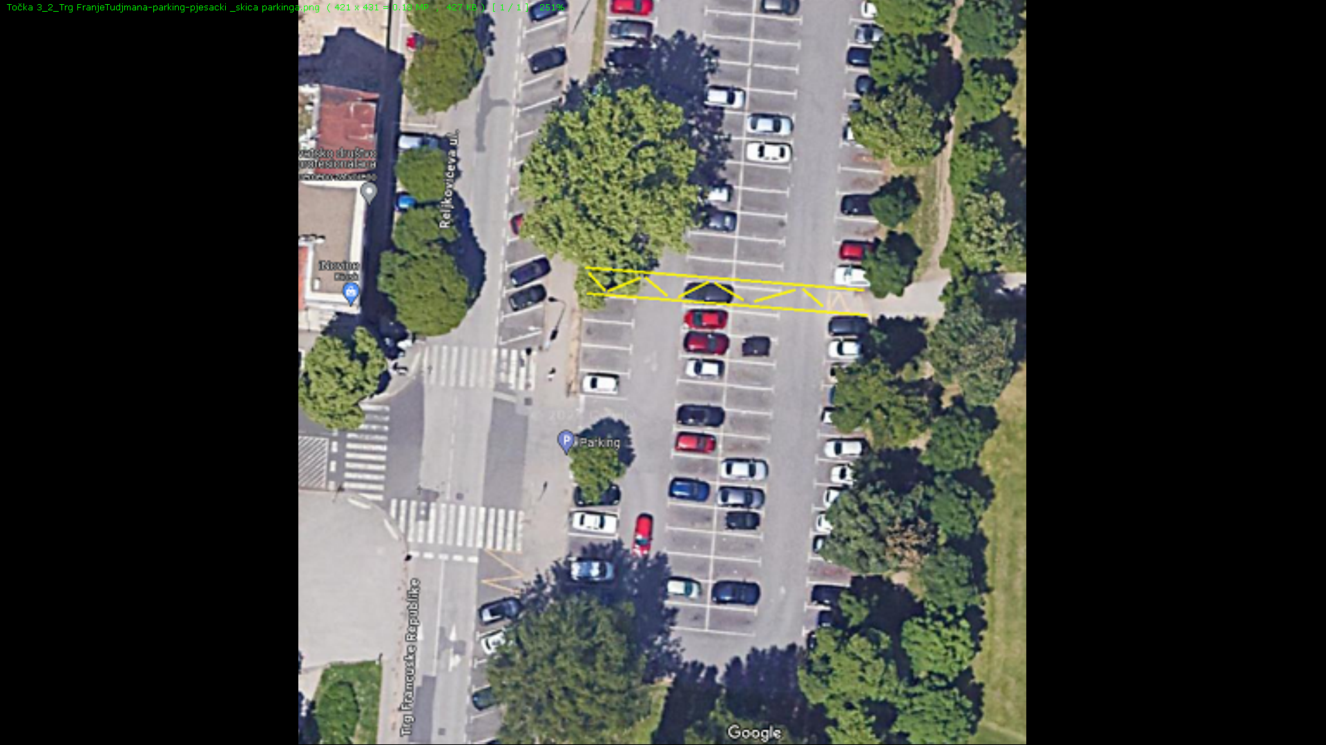

Glasovanje na 33. sjednici;
Član Vijeća | Točka 1. | Točka 2. | Točka 3. | Točka 4.
Mirjan Saračević | + | + | + | +
Ivan Nakić | + | + | + | +
Kristina Cencelj | + | - | + | +
Tomislav Uršić | + | + | + | +
Luka Saračević | + | 0 | - | +
Milena Kramer | + | + | + | +
Vesna Žulj | + | 0 | + | +
*
ZA= +
PROTIV= —
SUZDRŽAN= 0
NIJE PRISUTAN= prekrižiti ime

